Eksamen mikro

- Study har monopol på markedet
Deres marginale omkostninger er konstant 5 $MC=5$
- Bestem deres optimale pris at sætte til efterspørgslen
Vi opstiller ikkerestringeret maximeringproblem
$$\max_{y}\left(23-\frac{3}{2}y\right)y-5y$$
Fordi problemet kan vi blot løse efter førsteordensbetingelsen
$$\frac{∂π}{∂y}=23-3y-5=0$$
$$18=3y$$
$$y^{monopol}=6$$
Vi får monopolprisen ved at indsætte i den inverse efterspørgselsfunktion
$$p\left(6\right)=23-9=14$$
Den studerende køber 6 is til 14 kr stykket
- Spørgsmålet leder op til prisdiskrimination af 3. grad hvor vi opdeler i 2 forskellige markder og tager forskellige priser
Siden at vi har konstante marginale omkostninger gør den nye produktion ingenting ved vores produktion til de studerende
Mk.1
$$y^{stud}=6$$
$$p^{stud}=14$$
Vi maksimerer nu for energys medarbejdere
Mk.2
$$\max_{y^{m}}\left(25-y^{m}\right)y^{m}-5y^{m}$$
Igen et urestringeret optimeringsproblem så vi løser bare ved 1.ordensbetingelsen
$$\frac{∂π}{∂y}=25-2y-5=0$$
$$20=2y$$
$$y^{m}=10$$
$$p^{m}\left(10\right)=15$$
Illustreret på tegning under
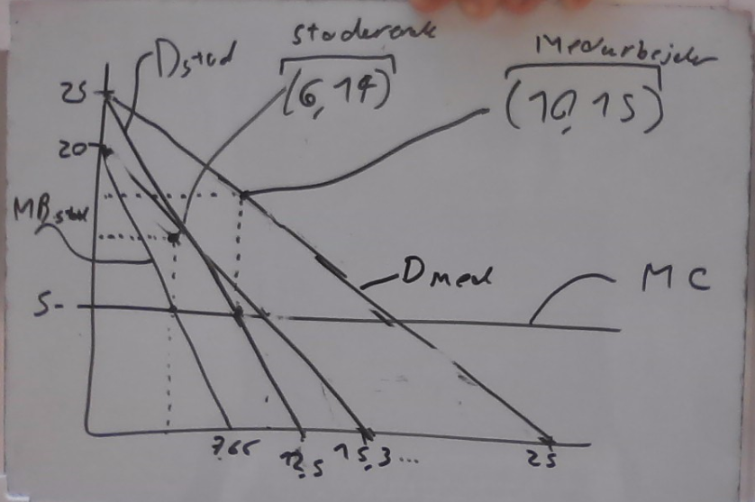
Hvis ikke vi allerede havde løst problemet for den ene part og der ikke blot var konstant MC ville vi have stilt problemet op således
$$\max_{y_{1},y_{2}}{p_{1}\left(y_{1}\right)·y_{1}+p_{2}\left(y_{2}\right)·y_{2}-c\left(y_{1}+y_{2}\right)}$$
Og løst via førsteordensbetingelserne for både y1 og y2
- Bereng priselasticiteten for hhv medarbejder og studerende
Priselasticiteten beskriver approximativt hvor mange procent efterspørgslen falder eller stiger efter en 1% prisstigning og kan udregnes ved
$$ϵ_{p,y}=\frac{∂y}{∂p}·\frac{p}{q}$$
Studerende:
Vi finder først efterspørgselsfunktion ud fra den inverse og indsætter derefter
$$p\left(y\right)=23-\frac{3}{2}y$$
$$\frac{3}{2}y=23-p$$
$$y\left(p\right)=\frac{46}{3}-\frac{2·p}{3}$$
$$ϵ^{stud}=-\frac{2}{3}·\frac{14}{6}=-\frac{28}{18}=-\frac{14}{9}$$
Samme for medarbejderne
$$p\left(y\right)=25-y$$
$$y\left(p\right)=25-p$$
$$ϵ^{med}=-1·\frac{15}{10}=-\frac{3}{2}$$
Vi ser at størrelsen af priselasticiteten for medarbejderne er større i det profitmaximerende punkt hvilket betyder at medarbejderne ændrer deres forbrug til en større grad end de studerende ved maksimeringspunktet
(Normalt vil jeg forvente at de studerende vil have større reaktion på en prisstigning, siden de ofte vil have lavere indkomst men dette er dog ikke nødvendigvis tilfældet når vi har ny ligevægt, men det kan godt være jeg har en regnefejl jeg ikke kan finde over)

- Ved prisdiskrimination af 1.grad kan virksomheden sælge alle isene til forbrugerens reservationspris indtil de ikke længere tjener penge på det IE til P=MC
Og tager alt det der ved FK er CS og gør det til PS og derved får de langt større profit
Generelt i prisdiskrimination af 1. grad er der intet DWL
Så vi udregner produktion for stud
$$23-\frac{3}{2}y^{stud}=5$$
$$18=\frac{3}{2}y^{stud}$$
$$y^{stud}=12$$
For medarbejder
$$25-y^{med}=5$$
$$y^{med}=20$$
I alt producerer de 32 til en konstant mc giver os $c\left(y\right)=5·y$
$$c\left(32\right)=160$$

Opg 2
- Se tegning
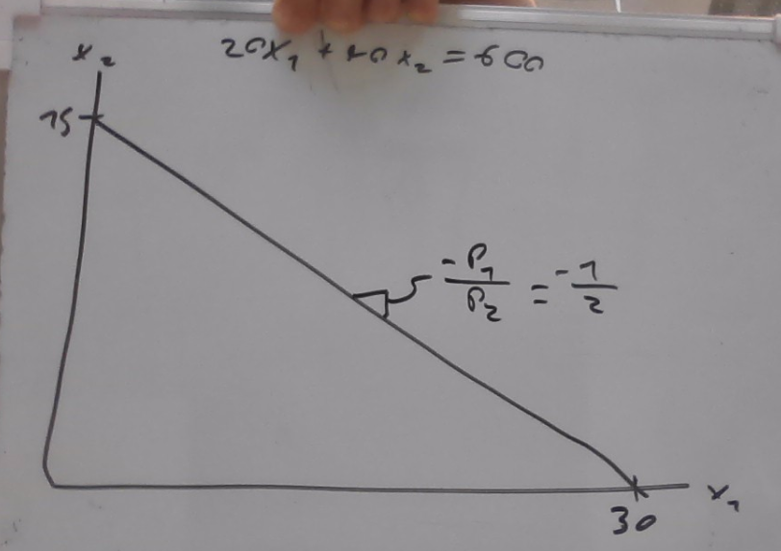
Vi ser at han har pæne cobb douglas præferencer
Vi ved at $MU_{1}>0$ for cobbdouglas så det er altid favorabelt for ham at forbruge 1 til af enten x2 eller x1 dette gælder lige indtil han ikke længere har råd altså må bugetbegrænsningen være bindende da vi altid ønsker at forbruge mere
$$MU_{1}=\frac{∂U}{∂x_{1}}=\frac{x_{2}^{\frac{1}{3}}}{x_{1}^{\frac{1}{3}}}>0$$
Og
$$MU_{2}=\frac{∂U}{∂x_{2}}=\frac{x_{1}^{\frac{2}{3}}}{x_{2}^{\frac{2}{3}}}>0$$
For $x_{1},x_{2}$
Vi ser også at intet forbrug af $x_{1}$ eller $x_{2}$ vil føre til en nytte på nul derfra siden der er noøget højere må vi have $x_{1},x_{2}>0$ som medfører $\frac{∂U}{∂x_{1}}>0$
- Løs via lagrange vi ved at der skal være en indre løsning da cobb douglas giver pæne præferencer
Opstiller lagrange
$$L=x_{1}^{\frac{2}{3}}x_{2}^{\frac{1}{3}}-λ\left(20x_{1}+40x_{2}-600\right)$$
FOC
$$\frac{∂L}{∂x_{1}}=\frac{2}{3}·\frac{x_{2}^{\frac{1}{3}}}{x_{1}^{\frac{1}{3}}}-λ·20=0⇔\frac{2}{3}·\frac{x_{2}^{\frac{1}{3}}}{x_{1}^{\frac{1}{3}}}=λ·20$$
$$\frac{∂L}{∂x_{1}}=\frac{1}{3}·\frac{x_{1}^{\frac{2}{3}}}{x_{2}^{\frac{2}{3}}}-λ·40=0⇔\frac{1}{3}·\frac{x_{1}^{\frac{2}{3}}}{x_{2}^{\frac{2}{3}}}=λ·40$$
$$\frac{∂L}{∂λ}=0⇔20x_{1}+40x_{2}=600$$
Vi dividerer 1 med 2 og får
$$\frac{2x_{2}}{x_{1}}=\frac{p_{1}}{p_{2}}=\frac{20}{40}⇔x_{2}=\frac{x_{1}}{2}·\frac{p_{1}}{p_{2}}$$
Indsæt i 3 vi erstatter 20 og 40 med p_1 og p_2 fordi det gør senere opgave lettere
$$x_{1}p_{1}+x_{2}p_{2}=x_{1}p_{1}+\frac{x_{1}}{2}·\frac{p_{1}}{p_{2}}·p_{2}=M$$
$$⇔\frac{3}{2}x_{1}p_{1}=M⇔x_{1}^{⋆}=\frac{2M}{3·p_{1}}=\frac{2·600}{3·20}=20$$
$$x_{2}^{⋆}=\frac{M}{p_{2}·3}=\frac{600}{3·40}=5$$

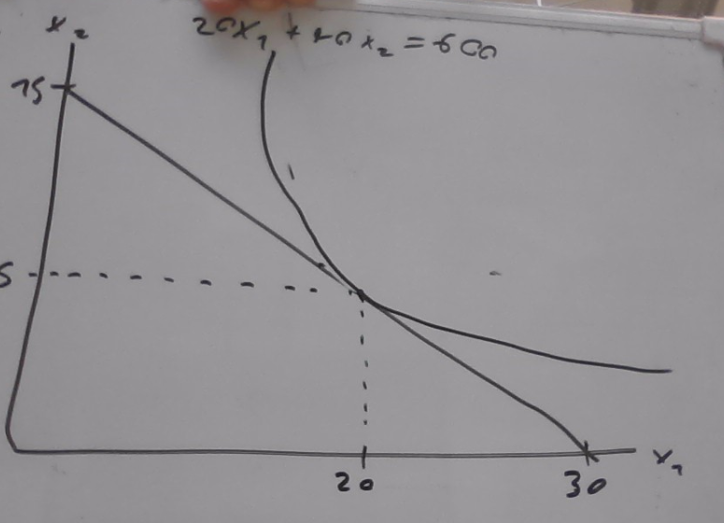
- Foskellen mellem et inferiørt og et normalt gode er hvad der sker med ens efterspørgslen af det gode i tilfældet af en indkomststigning
Ved en stigning i forbrug har vi et normalt gode og fald i forbrug vil være et inferiørt gode
Matematisk:
Normalt:
$$\frac{∂x}{∂M}≥0$$
Inferiørt
$$\frac{∂x}{∂M}<0$$

Kylling og avocado er begge normale goder da
$$\frac{∂x_{1}}{∂M}=\frac{2}{3p_{1}}>0$$
$$\frac{∂x_{2}}{∂M}=\frac{1}{3·p_{2}}>0$$
- Der indføres en stykskat på 5 på advokado($x_{1}$) hvilket svare til en prisstigning
Vi har per tidligere opgave at
$$x_{1}^{'}=\frac{2·M}{3p_{1}'}=\frac{2·600}{3·25}=24·\frac{2}{3}=16$$
Forbruget af avocado falder med 4
- Dekomboner i substittutions og indkomsteffekt
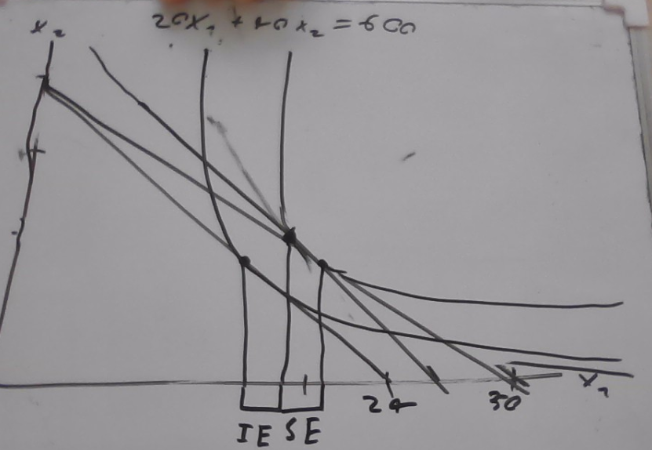
Substitutionseffekten makerer ændringen i fordeling for at maksimerer nytten til en ny hældning på budgetbegrænsningen mens
Det svarer til at vi ”slider op eller ned ad indifferesnkurven til $MRS=-\frac{p_{1}^{'}}{p_{2}}$
Hvor $MRS=\frac{dx_{2}}{dx_{1}}=\frac{-MU_{1}}{MU_{2}}$ er hældningen på indifferenskurven
Indkomsteffekten er ombordelingen der sker som følge af ændringen i købekraft

Generelt ved vi at substitutionseffekten går modsat en prisændring og indkomsteffekten går modsat prisstigning i tilfældet med normalt gode og modsat i tilfældet med inferiørt gode
- Det der beskrives er Compensataing variation som rigtig nok vil bestemme hvor stor compensation der skal til for at du får lige så stor nytte efter en prisændring som før en prisændring
Specifikt kan den udregnes ved udtrykket
$$v\left(p_{1},p_{2},M\right)=v\left(p_{1}^{'},p_{2},M+CV\right)$$
Ved at isolerer for CV
Hvor v er den indirekte nyttefunktion
Eller
$$\int_{p_{1}^{før}}^{p_{1}^{efter}}{x_{1}^{h}\left(p_{1},p_{2},u_{0}\right)dp_{1}}$$
Hvor $x_{1}^{h}$ er den hicksianske efterspørgsel for gode 1

Opg 3
Se tegning først ( i denne opgave bruger jeg <,> i som ”strengt foretrukket”)
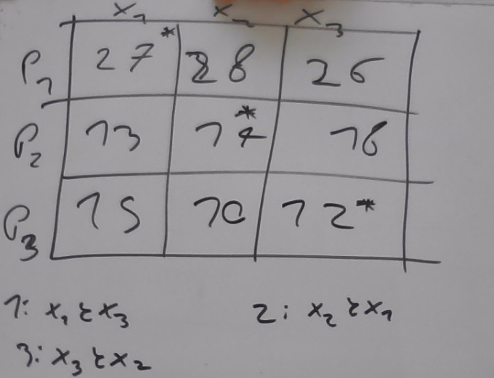
- Ja den overholder warp da der intet sted er er at $x_{i}<x_{j} og x_{i}>x_{j}$
I ord køber han aldrig 2 forskellige når han har råd til dem begge
- Forskellen mellem sarp og warp er at sarp kræver transitivitet i præferencerne altså at
$$x_{1}>x_{2},x_{2}>x_{3}→x_{1}>x_{3}$$
(Bare generelt)
Skmaet over er sarp fx ikke opfyldt da
$$x_{1}>x_{3},x_{2}>x_{1}$$
$$men x_{3}>x_{2}$$
I ord vil han have en konsistent rangorden af goder
- Falsk
En nyttefunktion er ikke unik da deb er orinær, altså det eneste man skal få ud af den er rangeringen af gode af den grund vil enhver positiv monoton transformation bevare ordningen og derved være en lige så god nyttefunktion som den originale

Opg 4
- Falsk
En fair allokering skal være PE og ingen må missunde en anden
Ved fordeligen halv halv ville en nyttefunktion for lotte oganna som fx $U_{1}\left(x_{1},x_{2}\right)=\min\left\{x_{1},2x_{2}\right\}$
$$U_{2}\left(x_{1},x_{2}\right)=x_{1}+x_{2}$$
Give os at fordelingen ikke er PE da de ved handel kan opnå højere nytte begge 2
Den fordeling de vil komme til ved handel vil dog være fair da de i tilfældet hvor de starter med lige meget hver vil ende i en PE situation på kontraktkurven hvor de ikke misunder hinanden
- Sand
Et skalaafkast kaldes stigende hvis
$$f\left(tx_{1},tx_{2}\right)>t·f\left(x_{1},x_{2}\right)$$

$$f\left(tx_{1},tx_{2}\right)=\frac{1}{4}·{\left(t^{\frac{3}{4}}·x_{1}^{\frac{3}{4}}·t^{\frac{1}{4}}·x_{2}^{\frac{1}{4}}\right)}^{2}=\frac{1}{4}·t^{2}·{\left(x_{1}^{\frac{3}{4}}·x_{2}^{\frac{1}{4}}\right)}^{2}=t^{2}·f(x_{1},x_{2})$$
Denne er større end $t·f\left(x_{1},x_{2}\right)$ når t er større end en
Altså vil en opskallering føre til en mere effektiv produktion

Opg 5
Sekventielt spil om pris
$$D\left(p\right)=5195-79p$$
Kalles omkostninger
$$c_{1}\left(y\right)=5y$$
$$c_{2}\left(y\right)=5y+\frac{y^{2}}{2}$$
- I det skeventielle spil tager follower prisen for givet og sætter $p=MC$
Dette giver os maximeringproblemet
$$\max_{y_{2}}{p·y_{2}-c_{2}\left(y_{2}\right)=p·y_{2}-5y_{2}-\frac{y^{2}}{2}}$$
Urestringeret så vi tager blot FOC

$$\frac{∂π}{∂y_{2}}=p-5-y_{2}=0$$
$$y_{2}\left(p\right)=S\left(p\right)=p-5$$
- Residualefterspørgslen beskriver den efterspørgsel der er tilbage til leader efter follower har solgt det han ønsker at sælge til prisen den udregnes således:
$$R\left(p\right)=D\left(p\right)-S\left(p\right)=5195-79p-p+5=5200-80p$$
$$\max_{p}{R\left(p\right)·p-c_{1}\left(R\left(p\right)\right)}$$
Dette svare til at maximere for mængden ved at tage den inverse til residual efterspørgslen
$$5200-80p=R\left(p\right)$$
$$5200-q=80p$$
$$p\left(q\right)=\frac{5200-q}{80}$$
$$\max_{y_{1}}{\frac{5200-y_{1}}{80}·y_{1}-c_{1}\left(y_{1}\right)}$$
Vi har et urestringeret maximeringsproblem så vi opsætter FOC
$$\frac{∂π}{∂y_{1}}=\frac{5200}{80}-\frac{y_{1}}{40}-5=0$$
$$y_{1}=\frac{5200}{80}-5=\frac{y_{1}}{40}$$
$$\frac{5200}{2}-5·40=y_{1}$$
$$2600-200=y_{1}$$
$$y_{1}^{⋆}=2400$$
$$p\left(y_{1}^{⋆}\right)=\frac{5200-2400}{80}=\frac{2800}{80}=\frac{280}{8}=35$$
Så kalle sælger 2200 colaer til 35 stykket
Med profit:
$$2400·35-5·2400=30·2400=72000$$
Ole:
$$s\left(35\right)=35-5=30$$
Ole sælger 30 til 35 stykket
$$30·35-30·15=20·30=600$$
- Er løst over
- Hvad bliver ligevægtsprisen nu?
Det der beskrives er simultant spil på pris med samme produktionsfunktioner som altid ender ud i FK da de hver i sær vil underbyde hinanden til de ender i en FK situation
I FK har vi $p=MC$
Somm i dette tilfæde er relativt simelt da vi har konstan MC
$$p=MC=5$$
Profit:
Deres profit bliver begge 0
Vi ser nemlig at deres $ac\left(y\right)=MC\left(y\right)∀y$
Og profitten kan regnes ved
$$π=p·y^{⋆}-y^{⋆}·ac\left(y^{⋆}\right)=y^{⋆}·(p-ac\left(y^{⋆}\right))$$
Men
$$ac\left(y\right)=MC\left(y\right)=p$$
Så $π=0$
- Hvis de indgår i kartel vil de have muligheden for at spiltte monopolprofiitten da de kan sætte priser højere end i FK vil de begge være bedre stillet også endda end hvis de begyndte at spille simultant om mængden altså cournot da vil de begge være bedre stillet end i FK
Men, i kartelaftalen vil der dog altid være encitament til at afvige altså producere mere da dette vil kunne sætte firmaet op på en højere profitkurve end hvis de holder aftalen dette vil betyde at der er behov for at sætte en straf ved brud på aftalen som fx at true med at spille cournot hvis modparten afviger
Da ville virksomheden vurdere med det er det værd at afvige ift at spille cartel i fremtiden

